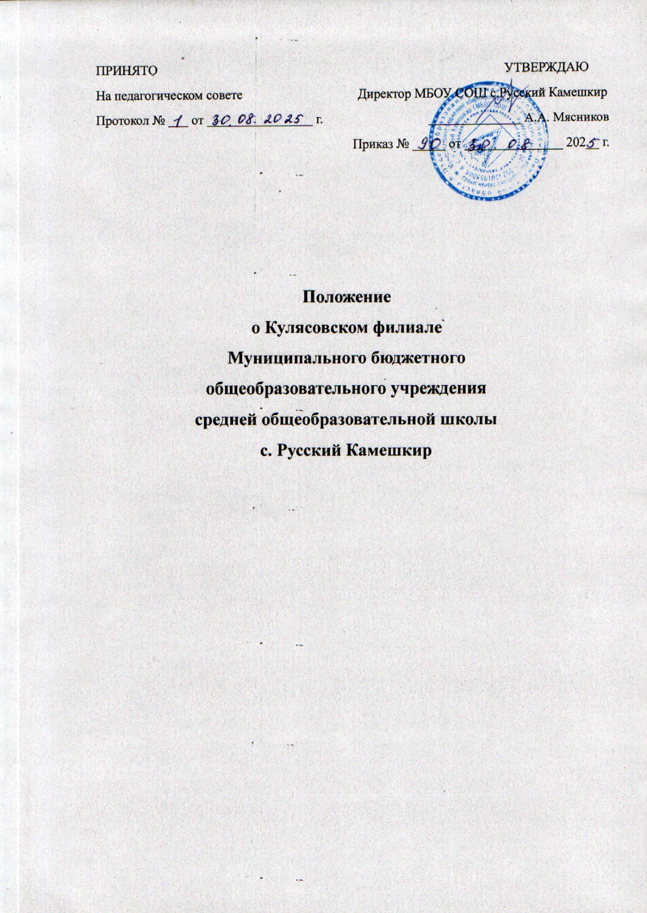

- ОБЩИЕ ПОЛОЖЕНИЯ

Муниципальное бюджетное общеобразовательное учреждение средняя общеобразовательная школа с. Русский Камешкир , филиал муниципального бюджетного общеобразовательного учреждения средней общеобразовательной школы с. Русский Камешкир (далее - филиал ) – это обособленное подразделение муниципального бюджетного общеобразовательного учреждения средней общеобразовательной школы с. Русский Камешкир, расположенного вне места его нахождения, которое создается при наличии необходимой учебно-материальной базы и кадрового обеспечения.
Деятельность филиала основывается на принципах демократии, гуманизма, общедоступности, приоритета общечеловеческих ценностей, жизни и здоровья человека, гражданственности, свободного развития личности, автономности и светского характера образования.
1.3.Филиал в своей деятельности руководствуется Конституцией РФ, Федеральными законами, указами и распоряжениями Президента Российской Федерации, постановлениями и распоряжениями Правительства Российской Федерации, законодательством Пензенской области, решениями и приказами Министерства образования Пензенской области, Уставом муниципального бюджетного общеобразовательного учреждения средней общеобразовательной школы с.Русский Камешкир и другими нормативными правовыми актами, настоящим Положением .
1.4. Филиал не является юридическим лицом.
1.5. Филиал осуществляет реализацию общеобразовательной программы начального и основного общего образования с момента выдачи ему лицензии (разрешения).
1.6. Ответственность за деятельность филиала несет создавшее его Муниципальное бюджетное общеобразовательное учреждение средняя общеобразовательная школа с.Русский Камешкир 1.7. Полное наименование филиала: Кулясовский филиал Муниципального бюджетного общеобразовательного учреждения средней общеобразовательной школы с.Русский Камешкир
сокращенное наименование: Кулясовский филиал МБОУ СОШ с.Русский Камешкир.
1.8. Место нахождения филиала:
юридический, фактический адрес: улица Молодежная,25 с. Кулясово, Камешкирского района, Пензенской области, 442457.
1.9. Право на образовательную деятельность и на получение льгот, предусмотренных законодательством Российской Федерации, возникает у филиала с момента выдачи МБОУ СОШ с.Русский Камешкир лицензии.
1.10. Филиал проходит процедуру государственной аккредитации в составе МБОУ СОШ с.Русский Камешкир в порядке, предусмотренном законодательством Российской Федерации.
1.11. Филиал с согласия директора МБОУ СОШ с.Русский Камешкир может иметь печать, штамп, бланк со своим наименованием.
1.12. Ликвидация филиала осуществляется в соответствии с действующим законодательством Российской Федерации.
1.13. Изменения и дополнения к настоящему Положению утверждаются директором МБОУ СОШ с.Русский Камешкир в установленном порядке.

2. ЦЕЛИ И ЗАДАЧИ ФИЛИАЛА
2.1. Основными целями деятельности филиала являются:
- формирование общей культуры личности обучающихся на основе усвоения обязательного минимума содержания общеобразовательных программ начального общего, основного общего образования;
- адаптация обучающихся к жизни в обществе;
- создание основы для осознанного выбора и последующего освоения профессиональных образовательных программ;
- воспитание гражданственности, трудолюбия, уважения к правам и свободам человека, любви к окружающей природе, Родине, семье;
- формирование здорового образа жизни.
2.2.Основными задачами филиала являются:
- создание благоприятных условий, способствующих умственному, эмоциональному и физическому развитию личности;
- реализация образовательных программ начального общего, основного общего образования, обеспечение освоения их обучающимися;
- воспитание и развитие обучающихся, овладение ими чтением, письмом, счетом, основными навыками учебной деятельности, элементами теоретического мышления, простейшими навыками самоконтроля, культурой поведения и речи, основами личной гигиены и здорового образа жизни;
- создание условий для воспитания, становления и формирования личности обучающегося, для развития его склонностей, интересов и способности к социальному самоопределению;
- обеспечение охраны и здоровья обучающихся;
- охрана прав и интересов обучающихся.
При наличии необходимых условий филиал может реализовывать образовательную программу дошкольного образования.

3. ИМУЩЕСТВЕНННЫЕ И ФИНАНСОВЫЕ ОСНОВЫ ДЕЯТЕЛЬНОСТИ ФИЛИАЛА

3.1. В соответствии с законодательством Российской Федерации филиал наделяется имуществом, создавшего его МБОУ СОШ с.Русский Камешкир.
3.2. Филиал пользуется закрепленным за ним имуществом в соответствии с его назначением, целями деятельности и в порядке, установленном законодательством Российской Федерации.
3.3. Деятельность филиала финансируется Учредителем МБОУ СОШ с.Русский Камешкир согласно плана финансово-хозяйственной деятельности.
3.4. Филиал в срок, определяемый директором МБОУ СОШ с.Русский Камешкир, представляет директору МБОУ СОШ с.Русский Камешкир бухгалтерский отчет об использовании бюджетных средств и другую установленную отчетность.

4. ОРГАНИЗАЦИЯ ОБУЧЕНИЯ И ВОСПИТАНИЯ

4.1. В первый класс принимаются дети в возрасте от шести лет шести месяцев при отсутствии противопоказаний по состоянию здоровья, но не позже достижения ими возраста восьми лет.
4.2. Обучение и воспитание в филиале ведутся на русском языке.
4.3. Для зачисления детей в первый класс предоставляются документы согласно Правилам приема обучающихся в Муниципальное бюджетное общеобразовательное учреждение средняя общеобразовательная школа с.Русский Камешкир на имя директора МБОУ СОШ с.Русский Камешкир.
4.4. Прием в филиал для обучения и воспитания оформляется приказом директора МБОУ СОШ с.Русский Камешкир.
4.5. Филиал осуществляет образовательный процесс в соответствии с уровнем общеобразовательных программ: I уровень – начальное общее образование (нормативный срок освоения – 4 года); 2 уровень - основное общее образование
(нормативный срок освоения -5 лет)
Нормативный срок обучения может быть изменен в соответствии с изменениями в законодательстве. Содержание начального и основного общего в филиале определяется программами, разработанными филиалом самостоятельно на основе федеральных государственных образовательных стандартов и примерных образовательных учебных программ, учебных курсов, дисциплин (модулей) и других материалов, обеспечивающих духовно-нравственное развитие, воспитание и качество подготовки обучающихся и утвержденными директором МБОУ СОШ с.Русский Камешкир.
4.6. Организация образовательного процесса в филиале регламентируется учебным планом, календарным учебным графиком и расписанием занятий, разрабатываемыми филиалом самостоятельно и утверждаемыми директором МБОУ СОШ с.Русский Камешкир.
Филиал работает по графику пятидневной рабочей недели с выходными днями суббота и воскресенье в одну смену;
начало занятий в филиале в 8 ч. 30 мин.;
продолжительность академического часа 40 минут (первый класс – 35 минут);
продолжительность перемен: 1-ая, 4-ая, 3-ая, 6-ая – 10 минут, 2-ая и 5-ая – 20 минут.
4.7. Учебный год в филиале начинается 1 сентября. Если 1 сентября приходится на нерабочий день, учебный год начинается в первый, следующий за ним рабочий день.
Продолжительность учебного года на первом, втором уровнях общего образования составляет не менее 34 недель без учета государственной (итоговой) аттестации, в первом классе – 33 недели.
Продолжительность каникул в течение учебного года составляет не менее 30 календарных дней, летом – не менее 8 недель. Для обучающихся в первом классе устанавливаются в течение года дополнительные недельные каникулы.
4.8. В процессе обучения учителями осуществляется контроль за уровнем усвоения обучающимися образовательной программы, который оценивается по пятибалльной системе: 5/отл/, 4/хор/, 3/удов/, 2,1/неуд/. Учитель проверяет и оценивает письменные работы (в том числе и контрольные), устные ответы обучающихся, достигнутые ими навыки и умения, выставляет оценку в классный журнал и дневник обучающегося. В конце учебного года выставляются годовые оценки. Обучающиеся первого класса обучаются по безотметочной системе.
4.9. Обучающиеся на уровнях начального и основного общего не освоившие образовательной программы учебного года и имеющие академическую задолженность по двум и более предметам или условно переведенные в следующий класс и не ликвидировавшие академической задолженности по одному предмету, по усмотрению родителей (законных представителей) оставляются на повторное обучение, переводятся в классы компенсирующего обучения с меньшим числом обучающихся на одного педагогического работника образовательного учреждения или продолжают получать образование в иных формах.
4.10. Обучающиеся переводного класса, имеющие по всем предметам, изучавшимся в этом классе четвертные и годовые отметки «5», награждаются похвальным листом «За отличные успехи в учении».
4.11. Дисциплина в филиале поддерживается на основе уважения человеческого достоинства обучающихся. Применение методов физического и психического насилия по отношению к обучающимся не допускается.
4.13. Медицинское обслуживание обучающихся в филиале обеспечивается медицинским персоналом муниципального учреждения здравоохранения «Кузнецская центральная районная больница», который закреплен за МБОУ СОШ с.Русский Камешкир и наряду с администрацией школы и педагогическими работниками филиала несет ответственность за проведение лечебно-профилактических мероприятий, соблюдение санитарно-гигиенических норм и режима.
Филиал обязан предоставить соответствующее помещение для работы медицинских работников.

5. УЧАСТНИКИ УЧЕБНО-ВОСПИТАТЕЛЬНОГО ПРОЦЕССА, РАБОТНИКИ, ИХ ПРАВА И ОБЯЗАННОСТИ

5.1. Участниками образовательного процесса являются педагогические работники, родители (законные представители), обучающиеся.
5.2. В филиал принимаются дети в порядке, предусмотренном Уставом МБОУ СОШ с.Русский Камешкир.
5.3. Лица, указанные в п.5.1. настоящего Положения, должны быть ознакомлены с Уставом МБОУ СОШ с.Русский Камешкир, настоящим Положением и другими документами, регламентирующими деятельность филиала МБОУ СОШ с.Русский Камешкир.
5.4. Права и обязанности обучающихся определяются Уставом МБОУ СОШ с.Русский Камешкир, настоящим Положением и иными локальными актами.
5.5. Обучающиеся имеют право на:
бесплатное получение начального и основного общего образования в соответствии с государственными образовательными стандартами;
защиту своих прав и интересов;
уважение человеческого достоинства, свободу совести;
удовлетворение потребности в эмоционально-личностном общении;
защиту от всех форм физического и психического насилия, оскорбления личности;
развитие своих творческих способностей и интересов;
получение квалифицированной помощи в обучении и коррекцию имеющихся проблем в развитии;
отдых, организованный досуг в выходные, праздничные и каникулярные дни;
участие в управлении школой;
уважение, свободу совести и информации, свободное выражение собственных взглядов и убеждений.
5.6. Обучающиеся обязаны выполнять Устав МБОУ СОШ с.Русский Камешкир, настоящее Положение, правила внутреннего распорядка, бережно относиться к имуществу, уважать честь и достоинство других обучающихся и работников, участвовать в общественно-полезном труде, не предусмотренном образовательной программой и в самообслуживание с согласия обучающихся и их родителей (законных представителей).
5.7. Обучающимся запрещается:
приносить, передавать или использовать оружие, спиртные напитки, табачные изделия, токсичные и наркотические вещества, антиобщественную литературу;
использовать любые средства и вещества, которые могут привести к взрывам и пожарам;
применять физическую силу для выяснения личных отношений, применять методы запугивания и вымогательства;
производить любые действия, влекущие за собой опасные последствия для окружающих;
не посещать учебные занятия без уважительной причины.
5.8. Порядок комплектования работников филиала регламентируется Уставом МБОУ СОШ с.Русский Камешкир.
Для работников филиала работодателем является МБОУ СОШ с.Русский Камешкир в лице его директора.
На педагогическую работу принимаются лица, имеющие необходимую профессионально-педагогическую квалификацию, соответствующую требованиям квалификационной характеристики по должности и полученной специальности и подтвержденную документами об образовании.
Срок действия трудового договора определяется работником и работодателем при его заключении.
К педагогической деятельности не допускаются лица, которым она запрещена приговором суда или по медицинским показаниям, а также лица, имеющие неснятую или непогашенную судимость за умышленные тяжкие и особо тяжкие преступления, предусмотренные уголовным законодательством.
5.9. Отношения между работниками и работодателем регулируются трудовым договором, согласно Трудовому кодексу Российской Федерации.
5.10. Педагогические работники имеют право:
– на самостоятельный выбор и использование методики обучения и воспитания, учебников, учебных пособий, имеющих гриф, в соответствии с образовательной программой;
– на повышение квалификации;
-на социальные льготы и гарантии, установленные законодательством Российской Федерации, а также дополнительные льготы, предоставляемые в Пензенской области педагогическим работникам;
- на установленный законодательством Российской Федерации ежегодный оплачиваемый отпуск;
– на аттестацию на добровольной основе на соответствующую квалификационную категорию и получение ее в случае успешного прохождения аттестации;
– на сокращенную рабочую неделю, на удлиненный оплачиваемый отпуск, на получение пенсии за выслугу лет, иные меры социальной поддержки в порядке, установленном законодательством Российской Федерации;
– на длительный (до 1 года) отпуск не реже чем через каждые 10 лет непрерывной преподавательской работы;
– на дополнительные меры социальной поддержки, предоставляемые государственными и муниципальными органами власти педагогическим работникам;
- на участие в управление школой в порядке, определенным Уставом МБОУ СОШ с.Русский Камешкир; Педагогические работники филиала пользуются иными правами в соответствии с законодательством Российской Федерации, Уставом МБОУ СОШ с.Русский Камешкир, настоящим Положением , правилами внутреннего трудового распорядка, трудовым договором, должностными инструкциями, иными локальными актами МБОУ СОШ с.Русский Камешкир.

5.11. Работники обязаны соблюдать:
Конституцию Российской Федерации; законы РФ и Пензенской области;
нормативные и правовые акты Президента РФ, Правительства РФ, областной Думы Пензенской области, постановления, распоряжения администрации Камешкирского района;
Устав МБОУ СОШ с.Русский Камешкир;
настоящее Положение;
правила внутреннего трудового распорядка;
условия трудового договора;
должностные инструкции;
правила по технике безопасности и пожарной безопасности;
локальные акты МБОУ СОШ с.Русский Камешкир.
5.12. Согласно Трудовому кодексу Российской Федерации и санитарным правилам и нормам педагогические работники и обслуживающий персонал периодически проходят медицинское обследование, которое проводится за счет средств районного бюджета.
5.13. Отношения между родителями (законными представителями) и МБОУ СОШ с.Русский Камешкир.
Родители (законные представители) имеют право:
выбирать образовательные программы, предложенные МБОУ СОШ с.Русский Камешкир и формы обучения;
защищать законные права и интересы ребенка;
знакомиться с ходом и содержанием образовательного процесса, с условиями быта и досуга обучающихся;
принимать участие в управлении школой в порядке, предусмотренном Уставом МБОУ СОШ с.Русский Камешкир об органах самоуправления.
5.14. Родители (законные представители) обязаны:
выполнять Устав МБОУ СОШ с.Русский Камешкир, настоящее Положение в части, касающейся их прав и обязанностей;
обеспечить получение детьми начального общего образования;
нести имущественную и другую ответственность за порчу их детьми зданий, учебного оборудования, инвентаря, другого имущества МБОУ СОШ с.Русский Камешкир;
нести ответственность за ликвидацию обучающимися академической задолженности в случае перевода ребенка в следующий класс условно;
нести ответственность за их воспитание, получение ими начального общего образования;

УПРАВЛЕНИЕ ФИЛИАЛОМ

6.1. Управление филиалом осуществляется в соответствии с законодательством Российской Федерации, Уставом МБОУ СОШ с.Русский Камешкир, настоящим Положением.
6.2. Непосредственное управление филиалом осуществляет заведующий филиалом, назначаемый приказом директора МБОУ СОШ с.Русский Камешкир, имеющий опыт учебно-методической и организационной работы в образовательном учреждении .
6.3. Заведующий филиалом осуществляет свою деятельность от имени филиала в соответствии с законодательством Российской Федерации и Пензенской области по доверенности, выданной директором МБОУ СОШ с.Русский Камешкир или иным лицом, уполномоченным на это учредительными документами МБОУ СОШ с.Русский Камешкир.
6.4 Заведующему филиалом предоставляются следующие полномочия:
– подотчетность в своей работе директору МБОУ СОШ с.Русский Камешкир;
– представление филиала в соответствии с доверенностью, выданной директором МБОУ СОШ с.Русский Камешкир, во всех государственных и общественных органах, учреждениях, организациях, в отношениях с юридическими и физическими лицами при решении вопросов, вытекающих из деятельности филиала;
– обеспечение функционирование филиала, несение персональной ответственности за состояние учебно-воспитательного процесса, материально технической базы согласно своему административному статусу;
-участие в подборе и расстановке педагогических и иных кадров, в организации повышения их квалификации и профессионального мастерства;
- участие в формировании штата работников филиала, издание проектов приказов по личному составу (о назначении на должность работников филиала, об их переводе и увольнении, применение мер поощрения и наложение дисциплинарных взысканий, о замещении уроков работниками филиалов и другое); составление штатного расписания, тарификационных списков; издание проектов приказов по отпускам, курсам, командировкам; издание приказов по основной деятельности по своему филиалу;
– создание нормальных условий для труда работников и учебы обучающихся;
- обеспечение контроля за качеством образовательного процесса и объективностью оценки результатов учебной и внеучебной деятельности обучающихся;
- осуществление контроля за учебной нагрузкой обучающихся;
- осуществление контроля за ведением классными руководителями личных дел обучающихся;
- оказание помощи педработникам в освоении и разработке инновационных программ;
- участие в комплектовании контингента обучающихся;
– участие в развитии и укреплении учебно-материальной базы учреждения; решение вопросов хозяйственной деятельности;
– координирование деятельности учителей филиала;
– осуществление контроля обязательных к исполнению указаний работникам филиала;
- участие в разработке должностных инструкций, трудовых договоров работников своего филиала
- контроль за составлением расписания занятий и согласовывание его с Роспотребнадзором;
- составление статистических отчётов;
- контроль за составлением информации в вышестоящие инстанции;
– ответственность за санитарное состояние, пожарную и антитеррористическую безопасность здания филиала;
- организация питания обучающихся;
- осуществление контроля за проведением антитеррористических мероприятий;
– организация и координация разработок необходимой учебно-методической документации;
– обеспечение своевременного составления установленной отчетной документации, контроль за правильным и своевременным ведением педагогами классных журналов, другой документации согласно номенклатуре дел филиала;
– представление директору и заместителю директора по филиалам МБОУ СОШ с.Русский Камешкир необходимых материалов, отчетов, документов (представление для утверждения директором расписания занятий, графиков работы работников, календарного учебного графика, сведений для тарификации сотрудников, приказы по филиалу, записи в личных делах обучающихся филиала и др.);
– своевременное представление директору МБОУ СОШ с.Русский Камешкир заявки для проведения текущего, капитального ремонта здания филиала.
6.5. Заведующий филиалом несет в установленном законодательством Российской Федерации порядке ответственность за невыполнение своих функциональных обязанностей, предусмотренных трудовым договором, Уставом МБОУ СОШ с.Русский Камешкир, настоящим Положением.
6.6. В целях развития и совершенствования учебно-воспитательного процесса, повышения профессионального мастерства и творческого роста учителя и воспитатели филиала являются членами педагогического совета МБОУ СОШ с.Русский Камешкир.

